第一章 流体流动
1. 解：因为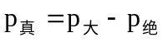
故有
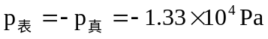

2. 解：圆孔处受到的油的静压
要使油不漏出，则要求螺丝提供的应力之和不小于圆孔所受的油的静压
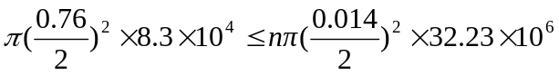
解得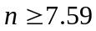，所以至少取8个。

3. 解：由于气体的密度远远小于液体水银的密度，所以由气柱产生的压强可以忽略。
A、B两处的表压分别为：
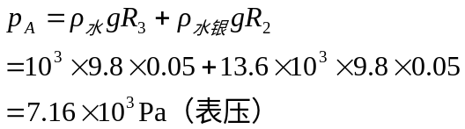
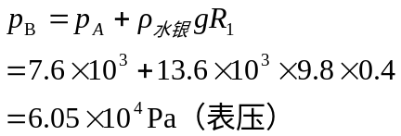

5. 解：根据流体静力学方程得
移项并代入数据得
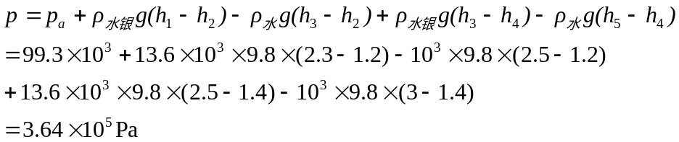
转化为kgf/cm²单位，即
